

C.R.D.P. du Limousin

Ingénierie Éducative

Maquette de l'œil

Articles | Codes
Maquette de l'œil

Document non contractuel

L'œil
En anatomie, l'œil (pluriel les yeux) est l'organe de la vision. Il permet donc à un être vivant de « voir », c'est à dire d'analyser la lumière visible pour interagir avec son environnement. La lumière visible correspond à certains rayonnements électromagnétiques dont les longueurs d'ondes sont généralement situées entre 390 nm (les ultraviolets sont encore plus courts) et 700 nm (les infrarouges sont encore plus longs). La couleur est due à la présence de pigments dans l'iris.
L'œil s'adapte en premier lieu à la lumière ambiante. On peut ainsi percevoir avec une sensibilité équivalente en plein soleil ou sous la lumière de la pleine lune, soit avec une intensité lumineuse 10.000 fois moindre. Une première adaptation provient de l'écartement de l'iris qui en mode de nuit peut atteindre une ouverture maximale de 7mm pour des jeunes gens (maximum qui décroît à 4mm quand on vieillit).
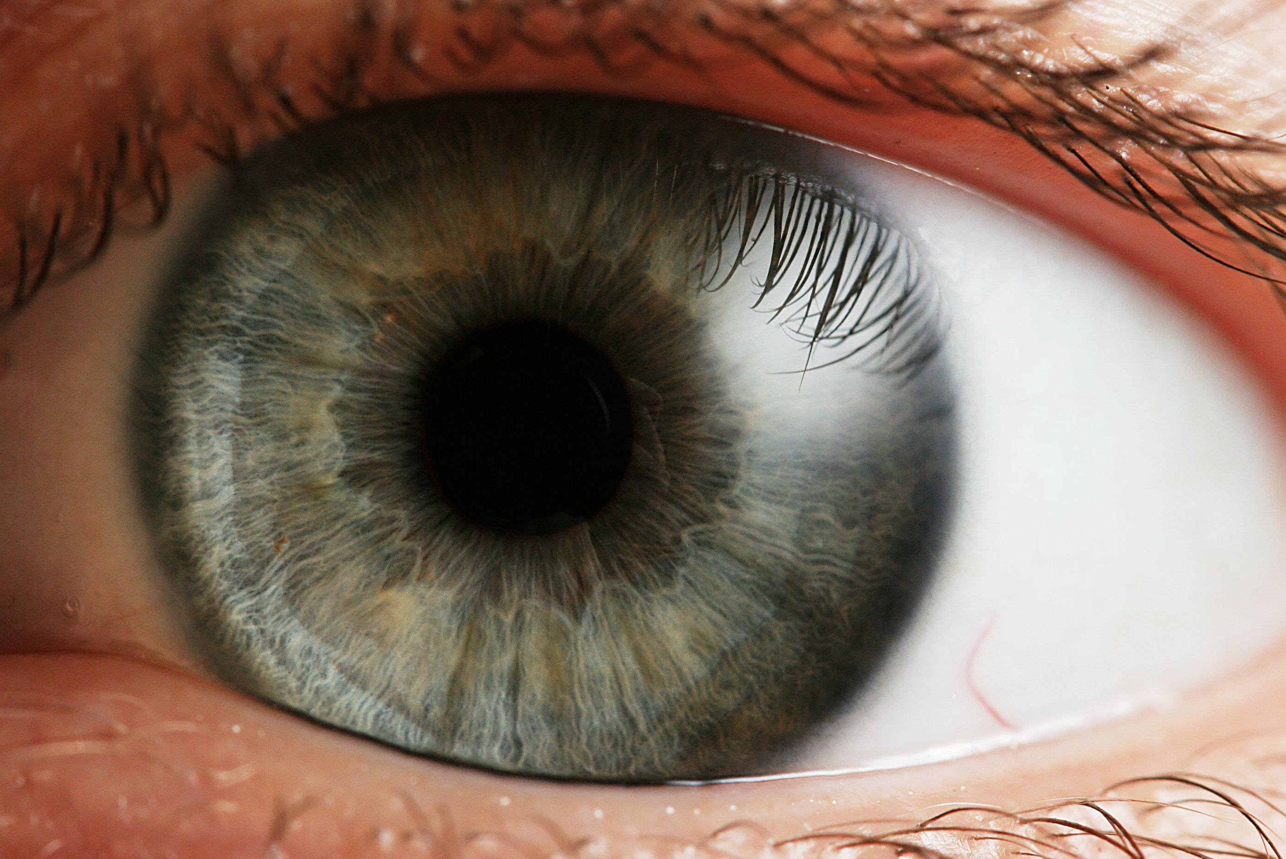Illustration 1: Photographie d'un œil humain vu de face

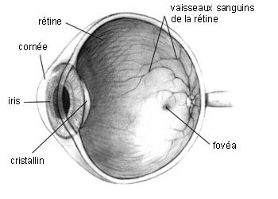Illustration 2: Vue en coupe d'un œil humain

Les récepteurs de l'œil
Les récepteurs de l'œil servent à décomposer les informations lumineuses en signaux électriques qui seront envoyés au nerf optique.

- Les 3 types de cônes (rouge, vert, bleu) servent à décomposer la lumière en couleurs.
- Les bâtonnets, plus rapides et plus sensibles que les cônes, permettent la perception de l'intensité lumineuse et sont donc particulièrement utilisés lors de la vision nocturne.

Les tissus de l'œil
Comme chez la plupart des mammifères, oiseaux, reptiles et poissons, l'œil humain est constitué d'un globe oculaire, comportant :
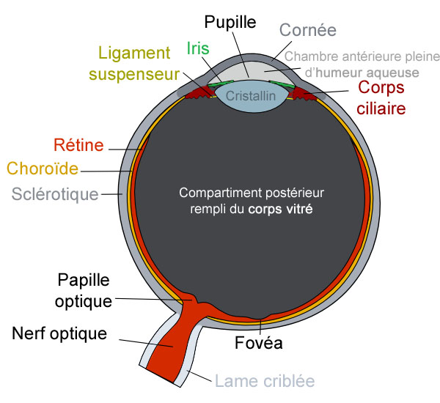Illustration 3: Schéma anatomique de l'œil humain.
- la cornée, partie antérieure du globe oculaire, lentille transparente, elle est le hublot de l'œil
- la sclère ou sclérotique.

Les annexes de l'œil
Au nombre de quatre :
- L'orbite, cavités osseuses, recouverte d'une membrane fibro-élastique (la périorbite). Elle a un rôle de protection
- Les muscles extra-oculaires, au nombre de 7 chez l'humain, regroupant le muscle releveur de la paupière et 6 muscles oculomoteurs. Les muscles oculomoteurs sont responsables des déplacements de l'œil.
- 4 muscles droits : droit supérieur, droit inférieur, droit interne et droit externe ;
- 2 muscles obliques : oblique interne et oblique externe
- La paupière, membrane permettant une isolation plus ou moins importante du rayonnement électromagnétique, le renouvellement du film de larme et le nettoyage de la cornée. Elle assure aussi la protection de cette dernière grâce à un clignement réflexe.
- La glande lacrymale : située en haut et en dehors, elle secrète 40 % de nos larmes.

L'accommodation
En optique physiologique, on appelle accommodation les modifications oculaires adaptatives permettant d'assurer la netteté des images pour des distances différentes de vision. Chez l'homme et les mammifères, l'accommodation comporte essentiellement une déformation du cristallin dans le sens d'un accroissement du pouvoir de réfraction.
Le changement de courbure des deux faces du cristallin se réalise grâce à l'action des muscles ciliaires : le muscle de Muller et le muscle de Brucke
Ces muscles sont situés dans les corps ciliaires, ils agissent sur le cristallin par l'intermédiaire de la zonule de Zinn. Ils agissent de façon antagoniste.

Modèle optique de l'œil
La première modélisation de l'œil, dit « œil réduit » consiste à le considérer comme un dioptre sphérique, muni d'un diaphragme et permettant de se placer dans les conditions de Gauss permettant le stigmatisme approché. Ce modèle permet de comprendre la formation des images sur la rétine et l'effet de la courbure (modifiée par le cristallin) pour l'accommodation.

Le modèle pratique utilisé dans des activités expérimentales consiste à modéliser la rétine par un écran plat (feuille blanche) et le cristallin par une lentille convergente.
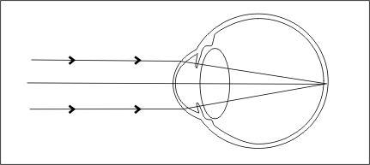Illustration 4: Modèle optique d'un œil normal

Dans certains dispositifs didactiques, la lentille est une lentille souple constituée d'une membrane plastique que l'on peut remplir plus ou moins avec de l'eau. On peut ainsi montrer l'accommodation et aborder les notions de punctum proximum (P.P.) et de punctum remotum (P.R.).

L'utilisation d'une lentille en verre, permet de modéliser l'œil normal (emmétrope, vision nette à l'infini sans accommodation) puis, en modifiant la distance écran-lentille, de modéliser la myopie (écran trop éloigné) et l'hypermétropie (écran trop près), avec la possibilité ensuite d'ajouter une lentille correctrice pour modéliser les lunettes de vue.

Abordons quelques données optiques (moyennes) de l'œil :
Structures | Rayon de courbure antérieur | Rayon de courbure postérieur | Indice de réfraction
cornée | 7,8 mm | 6,8 mm | 1,377
humeur aqueuse | - | - | 1,337
cristallin | 10 mm | 6 mm | 1,413
humeur vitrée | - | - | 1,337

L'œil peut être réduit à un système centré dont nous allons par la suite étudier les caractéristiques.

Pathologies de l'œil
Toutes les parties de l'œil peuvent être touchées :
- Muscles oculomoteurs : Diplopie, parésie ou paralysie des muscles
- Orbite : énophtalmie, exophtalmie etc.
- Paupière : ptôsis, ectropion, entropion, orgelet, blépharite, tumeur, lagophtalmie, distichiasis, chalazion, etc.
- Appareil lacrymal : dacryoadénite, canaliculite, dacryocystite etc.
- Conjonctive : conjonctivite (bactérienne, fongique, parasitaire ou virale), pinguécula, ptérygion etc
- Sclère : sclérite, scléromalacie perforante ou non, sclère bleue etc.
- Cornée : kératite (bactérienne, fongique, parasitaire ou virale), kératocône, gérontoxon etc.
- Uvée : uvéite, colobome etc.
- Pupille : fixe, en mydriase (dilatée), en myosis (contractée), irrégulière (dont l'origine est souvent une inflammation de l'iris passée ou présente)
- Cristallin : cataracte, ectopie, myopie, aphakie, etc.
- Vitré : hémorragie, décollement etc.
- Rétine : déchirure, décollement, occlusion artérielle ou veineuse, dégénérescences (dégénérescence maculaire liée à l'âge), rétinite (rétinite pigmentaire etc.
- Nerf optique : névrite optique, œdème papillaire, glaucome
- Strabisme

L'œil normal et quelques pathologies de l'œil étudiés en cours de physique (spécialité physique de terminale scientifique)

Emmétropie
Un œil emmétrope (ou normal) est un œil sans défaut visuel (amétrope).
Dans un œil normal, le point focal de l'ensemble cornée-cristallin est situé sur la rétine: le punctum remotum d'un œil emmétrope est à l'infini.
En vision de près, le pouvoir d'accommodation du cristallin (qui se bombe), permet d'avancer le point focal devant la rétine pour conserver une concentration sur la rétine des rayons lumineux qui ne sont plus parallèles mais divergents: l'œil emmétrope met donc au point entre le punctum proximum (vers 25cm) et le punctum remotum (à l'infini).

Myopie
La myopie (mot d'origine grecque, muôpia) est un trouble de la vision où la personne voit les objets plus flous avec leur éloignement.
Alors qu'il devrait être à l'infini (5 mètres en pratique), le punctum remotum (le point le plus éloigné encore vu net) est entre le nez (« myope comme une taupe ») et 5 mètres, selon le degré de myopie.
L'image d'un objet situé à l' « infini » se forme en avant de la rétine (c’est-à-dire là où la rétine devrait être quand la taille de l'œil est normale).
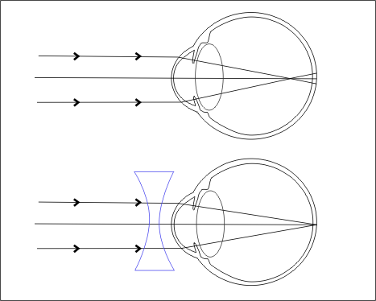Illustration 5: Une œil myope non corrigé et un œil myope corrigé avec une lentille divergente

Hypermétropie
D'un point de vue optique pur l'hypermétropie est le contraire de la myopie: les objets distants seraient focalisés en arrière de la rétine à travers l'œil hypermétrope au repos.
- « Seraient » car les rayons lumineux ne peuvent évidemment pas traverser la paroi oculaire.
- Au repos, c'est à dire, sans intervention de l'accommodation qui correspond à un mécanisme d'autofocus physiologique qui tend à masquer, dans la mesure du possible, l'hypermétropie.

L'œil, toujours au repos, verrait les objets d'autant plus flous qu'ils se rapprochent. Cette définition ne rend pas compte du vécu de l'hypermétrope du fait de la faculté accommodative de l'œil.

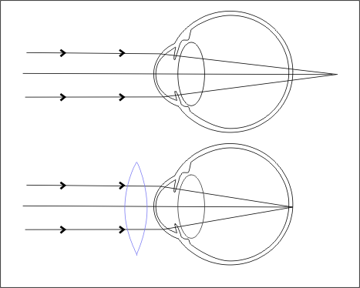Illustration 6: Un œil hypermétrope non corrigé et un œil hypermétrope corrigé avec une lentille convergente

Presbytie
La presbytie est un trouble de la vision qui rend difficile la focalisation de la vision pour lire ou effectuer un travail de près. Ce n'est pas une maladie mais un processus de vieillissement normal de l'œil et plus particulièrement du cristallin qui se sclérose en se durcissant. De plus, son grossissement (20µm par an) diminue l'effet de la contraction et du relâchement des deux muscles mis en cause dans l'accommodation. Ce phénomène touche en général les gens de plus de quarante-cinq ans, car le cristallin commence alors à perdre de sa souplesse.

Sources
D'après Wikipédia, l'encyclopédie libre http://fr.wikipedia.org
- Oeil, http://fr.wikipedia.org/wiki/Oeil
- Emmétropie, http://fr.wikipedia.org/wiki/Emm%C3%A9tropie
- Accommodation, http://fr.wikipedia.org/wiki/Accommodation
- Myopie, http://fr.wikipedia.org/wiki/Myopie
- Hypermétropie, http://fr.wikipedia.org/wiki/Hyperm%C3%A9tropie
- Presbytie, http://fr.wikipedia.org/wiki/Presbytie
- Punctum proximum, http://fr.wikipedia.org/wiki/Punctum_proximum
- Punctum remotum, http://fr.wikipedia.org/wiki/Punctum_remotum

Une première présentation de l'œil à l'aide d'une autre maquette
Toute leçon sur l'œil se doit de commencer par la présentation de la maquette Jeulin. Cette maquette, en photo ci-dessous, n'est pas commercialisée par le CRDP du Limousin. Elle permet de faire comprendre le mécanisme de l'accommodation.
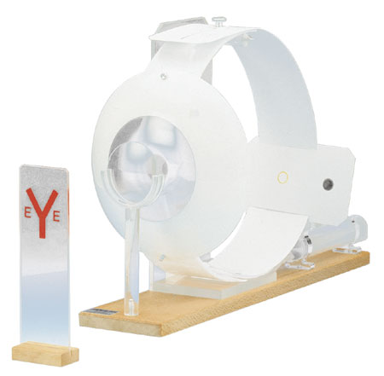
Le cristallin est modélisé par une poche en silicone transparent à l’intérieur de laquelle on injecte un volume d’eau à l’aide des 2 seringues se trouvant à l’arrière. En faisant varier le volume d’eau à l’intérieur de la poche, on modifie son rayon de courbure et donc sa vergence. On obtient ainsi une image nette sur l’écran représentant la rétine, pour différentes positions de l’objet. Cette maquette permet également de modifier la position de la rétine, simulant ainsi les défauts de l’œil (presbytie, hypermétropie, myopie). On montre qu’en plaçant un verre correcteur adapté sur le support prévu à cet effet, on corrige le défaut.
Le fonctionnement complet de cette maquette est décrit dans la documentation livrée avec la maquette Jeulin de l'œil.

Objectifs de la maquette de l'œil du CRDP du Limousin
La maquette de l'œil commercialisée par le CRDP du Limousin fonctionne sur un principe différent. Le mécanisme d'accommodation est ici simulé en déplaçant une lentille dans l'œil modélisé. On ne fait donc pas ici varier la vergence comme dans la maquette précédente ou comme dans la réalité. Toutefois, on dira par la suite que le cristallin a une vergence variable et non que l'on déplace la lentille afin d'être en meilleur adéquation avec le fonctionnement réel de l'œil.
Cette maquette doit être placée sur un banc d'optique. Elle permet d'étudier les performances de l'œil (normal, myope ou hypermétrope). On pourra également utiliser cette maquette associée à des instruments d'optiques tels que la loupe, le microscope, les lunettes astronomiques...
Pour un œil normal la distance cristallin-rétine est de 17 mm. Dans notre maquette, cette distance est de 17 cm. Lorsque nous effectuerons des calculs à partir de mesures obtenus à l'aide de cette maquette nous considérerons la distance cristallin-rétine de 17 mm.

Présentation
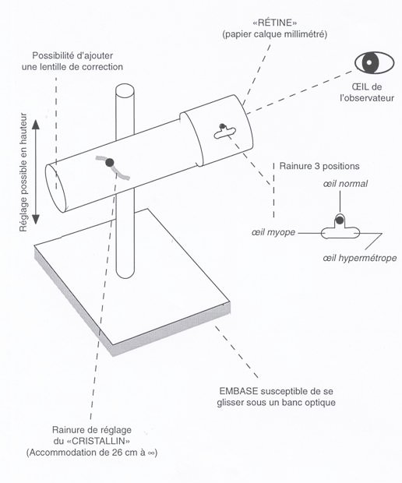
Sur cette maquette, la vergence C de la lentille est une constante. Afin de simuler une variation de vergence lors de l'accommodation, on modifie la profondeur de l'oeil à l'aide du curseur présent dans rainure de réglage du cristallin. Si l'on souhaite simuler un oeil myope ou hypermétrope, on place le curseur dans la rainure de réglage de défaut de l'oeil sur la position adéquate. Ceci a également pour effet de modifier la profondeur de l'oeil et donc de simuler une variation de vergence du cristallin.

Performances
On peut retrouver la vergence du cristallin de l'oeil humain en utilisant la relation de Descartes pour les lentilles minces et en prenant (et pas 17 cm) et ou selon que l'on cherche à déterminer la valeur minimale de la vergence du cristallin ou sa valeur maximale.

Oeil normal
P.R. à -∞ | Cmin = +59 δ | amplitude dioptrique de vision de 4 δ (comme l'œil normal)
P.P. à -26 cm | Cmax = +63 δ | amplitude dioptrique de vision de 4 δ (comme l'œil normal)

Expérience : mise en évidence de l'accommodation

Observation d'un objet éloigné
- Placer la lampe servant d'objet le plus loin possible de l'oeil.
- Vérifier en utilisant le curseur de réglage du cristallin que l'on peut observer cet objet sur la rétine.

Observation d'un objet rapproché
- Rapprocher l'objet de l'oeil.
- Vérifier en utilisant à nouveau le curseur de réglage du cristallin que l'on peut observer distinctement cet objet sur la rétine.

Zone de vision distincte
Si on observe un objet trop rapproché, l'accommodation devient de plus en plus pénible. A partir d'une certaine distance, l'accommodation devient impossible. Il existe donc, sur l'axe optique, une zone dans laquelle doivent se trouver les objets pour qu'ils puissent être vus nettement sans fatiguer l’œil.
Exprience : Essayer de trouver expérimentalement le P.P. de cet oeil.

Oeil myope
P.R. à -1,1 m | Cmin = +60 δ | conservation de l'amplitude dioptrique de vision
P.P. à -23 cm | Cmax = +64 δ | conservation de l'amplitude dioptrique de vision
On remarque une augmentation de la vergence du cristallin de 1 δ par rapport à l'œil normal. Il est possible de corriger convenablement cette myopie en utilisant une lentille divergente de vergence -1 δ.
Expérience : trouver expérimentalement la zone de vision distincte de l'oeil myope.

Oeil hypermétrope
P.R. à +1 m | Cmin = +58 δ | conservation de l'amplitude dioptrique de vision
P.P. à -33 cm | Cmax = +62 δ | conservation de l'amplitude dioptrique de vision
On remarque une diminution de la vergence du cristallin de 1 δ par rapport à l'œil normal. Il est possible de corriger convenablement cette hypermétropie en utilisant une lentille convergente de vergence +1 δ.
Expérience : trouver expérimentalement la zone de vision distincte de l'oeil hypermétrope.

Méthode de mesure de la vergence Cmin
oeil fixe visant au P.R.
+ 3 δ
lanterne

70 cm
0

- Placer la lanterne munie de la lettre d sur la graduation 0 du banc d'optique.
- Placer la maquette de l'œil sur le banc d'optique à 70 cm de la lanterne. Placer la maquette sur la position « œil normal » et sur la position « P.R. ».
- Déplacer la lentille jusqu'à ce qu'une image nette apparaisse sur la rétine.
- Enlever l'œil et repérer la position (par rapport au cristallin) de l'image A₁B₁ de la lanterne donnée par la lentille de 3 δ.

Remarque 1 : il est également possible de placer à priori la lentille de 3 δ et de déplacer la lanterne.
Remarque 2 : les résultats sont assez variables en apparence. Le punctum remotum (P.R.) varie de +1 m à 2,5 m, donc la vergence varie de +0,4 δ à +1 δ ce qui ne modifie guère le résultat numérique de Cmin.
Remarque 3 : A₁B₁ est une image virtuelle de la lanterne et donc c'est un objet virtuel pour l'oeil.

Oeil presbyte
On opère sur l'œil normal (mais ceux qui ont du temps libre peuvent ensuite réaliser l'expérience avec un œil myope et presbyte ou un œil hypermétrope et presbyte).
On considère que le P.R. est conservé ; on limite le déplacement de la lentille (simulant une limitation de l'accommodation), et on constate une diminution de l'amplitude dioptrique de vision.

P.R. à -∞ | Cmin = +59 δ | amplitude dioptrique de vision de 1 δ (œil de 60 ans)
P.P. à -1 m | Cmax = +60 δ | amplitude dioptrique de vision de 1 δ (œil de 60 ans)
Placer l'objet à -1 m de l'œil et accommoder jusqu'à la limite ainsi fixée.
Placer désormais l'objet à -50 cm de l'oeil. Peut-on observer distinctement cet objet ?

Utilisation lors de l'étude des instruments d'optique (œil normal)

On utilise désormais la maquette de l'œil lorsque l'œil est associé à un instrument d'optique.

Loupe

Mesure du grossissement commercial avec une loupe de 8 δ
Le grossissement commercial d'une loupe est défini par :

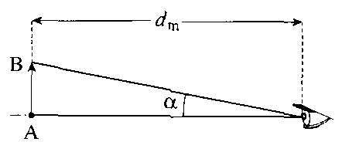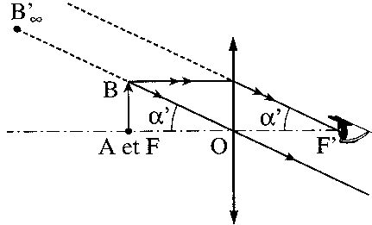
: angle sous lequel on voit l'objet à l'œil nu (objet à -25 cm de l'œil)
: angle sous lequel on voit l'image donnée par la loupe (l'image intermédiaire est à -∞ et l'œil est au foyer image de la loupe)
- Mesurer l'image A₀B₀ (sans la loupe) sur la rétine (exemple : 7 mm)
- Mesurer l'image A₁B₁ (avec la loupe) sur la rétine (exemple : 14 mm)
(on utilise pour de petits angles)
Ce résultat est conforme à

Microscope

Mesure du grossissement commercial
C₁ = +20 δ , Δ = 25 cm et C₂ = +8 δ

: angle sous lequel on voit l'objet à l'oeil nu lorsque l'on place l'oeil à 25 cm de l'objet.
: angle sous lequel on voit l'image lorsque l'on place l'oeil derrière l'oculaire du microscope (l'image intermédiaire est à -∞ et l'oeil est sur le foyer image de l'oculaire).
- Mesurer sur le papier millimétré (rétine) transparent l'image A₀B₀ sur la rétine (exemple : 3 mm).
- Mesurer l'image A₁B₁ sur la rétine (exemple : 30 mm).

Ce résultat est conforme à

Latitude de mise au point
- Mettre au point avec l'œil visant au P.R. (c'est à dire à -∞ pour un oeil normal). Noter P₁ la position de l'objet sur le banc optique.
- Idem avec l'œil visant au P.P. à 25 cm. Déplacer l'objet. Noter P₂.
Calculer ΔP = P₂ – P₁ Cette distance est la latitude de mise au point.

Lunettes (astronomique, de Galilée) afocales

Mesure du grossissement commercial
C₁ = +2 δ et C₂ = +20 δ

- Placer la lanterne (objet = papier millimétré transparent) sur le banc d'optique à la position 0.
- Placer une lentille de vergence + 8 δ de telle sorte que l'image de la lanterne soit à l'infini (on pourra procéder par autocollimation).
On a désormais une image à l'infini que l'on peut observer à l'aide de la maquette seule ou à l'aide d'une lunette et de la maquette de l'oeil.
: angle sous lequel on voit l'objet à l'oeil nu (l'objet étant à -∞)
: angle sous lequel on voit l'objet lorsque l'oeil est derrière l'oculaire (sur le foyer image de l'oculaire).

- Mesurer l'image A₀B₀ sur la rétine (exemple : 0,7 mm)
- Mesurer l'image A₁B₁ sur la rétine (exemple : 6 mm)

Cette mesure est conforme à

Conclusion : ce résultat est acceptable si on évite de discuter du cheminement réel de la lumière dans l'oeil. La méthode de mesure de est fausse, puisque le cristallin bouge d'une mesure à l'autre... mais l'erreur est assez faible pour rendre ce résultat correct.

On appelle punctum proximum d'un œil, le point le plus proche que l'on peut observer distinctement. Il s'éloigne avec l'âge (presbytie)
On appelle punctum remotum d'un œil, le point le plus éloigné que l'on peut observer distinctement.

